证书自助服务门户

操作手册

上海市数字证书认证中心有限公司
2018年8月

证书自助服务门户网址：http://issp.sheca.com
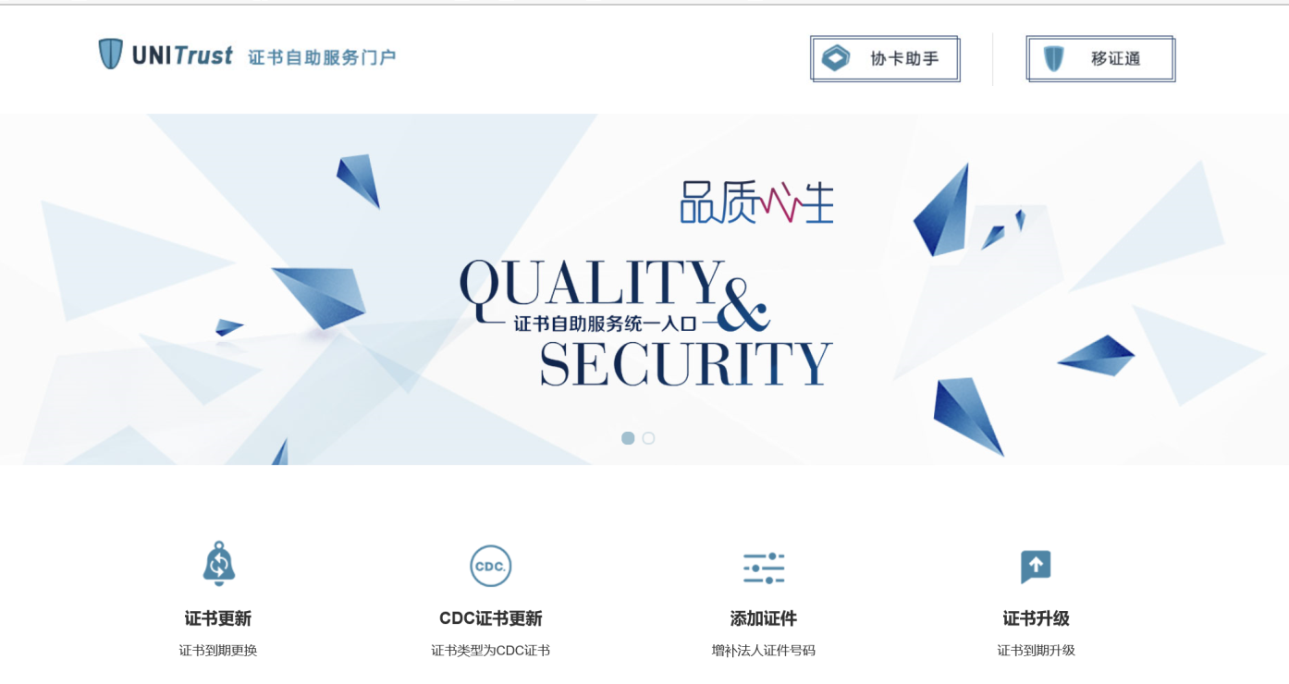

特别提醒：
- 此更新网站适用于本市所有法人单位的证书自助服务，非本市注册登记的用户请至受理点办理相关业务。
- 网站登录前请确认已经成功安装数字证书介质驱动“协卡助手”。
- 用户初次登录http://issp.sheca.com，会有ActiveX控件需要安装，请点击安装。如页面上方无提示控件安装，但页面右下角，提示页面上有错误，请将此网站添加到受信站点，并手动安装页面提示的控件。

以下为该网站常用功能流程简介：

证书更新流程：
证书有效期到期最多可以提前三个月进行更新。已过期的证书，建议更新前，先验证用户证书密码是否正确。

1、点击首页“证书更新”

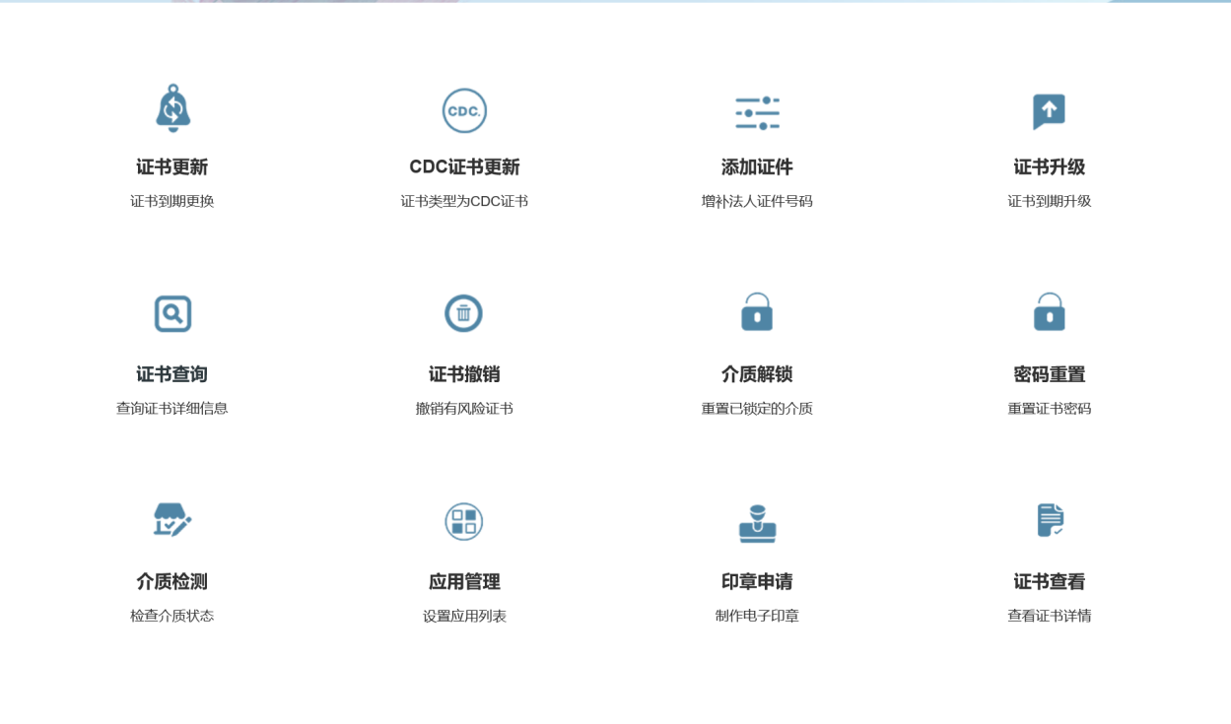

2．插入待更新的证书，输入证书密码，登陆系统
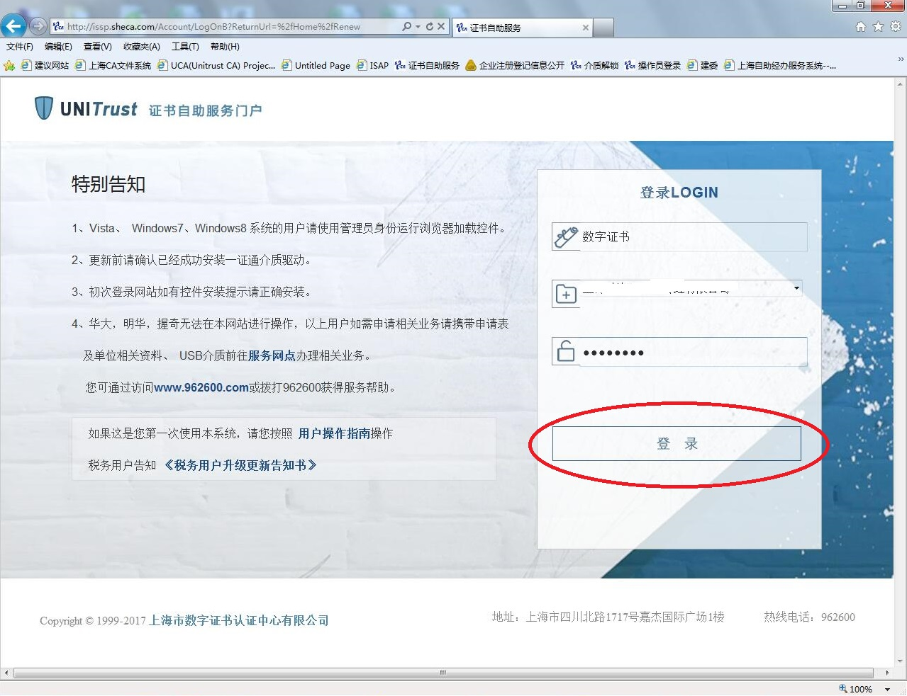

3．确认证书里的单位名称是否正确，核对单位证件信息。如果不一致，请带好公司统一信用代码证（代码证，税务登记证，营业执照），办理人身份证及公章到受理点进行证书变更。点“下一步”继续
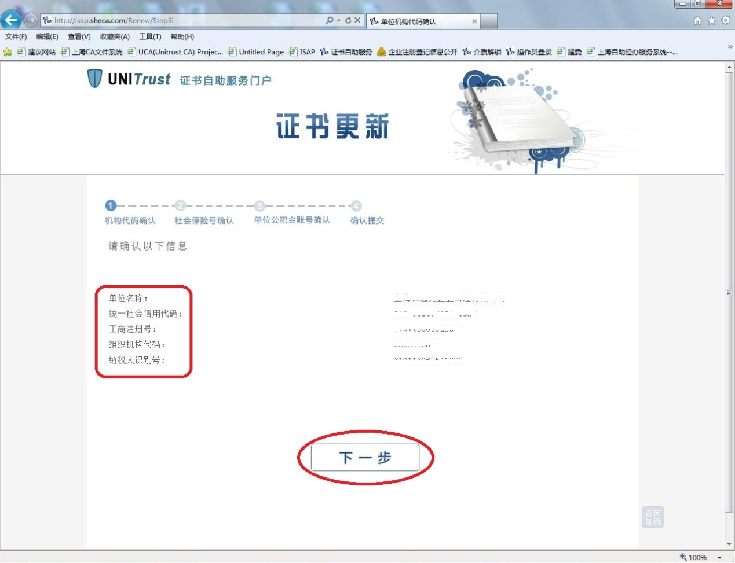
4.请核对社保证件信息。如有变更，请带好公司统一信用代码和社会保险登记证，办理人身份证及公章到受理点进行证书变更。点“下一步”继续
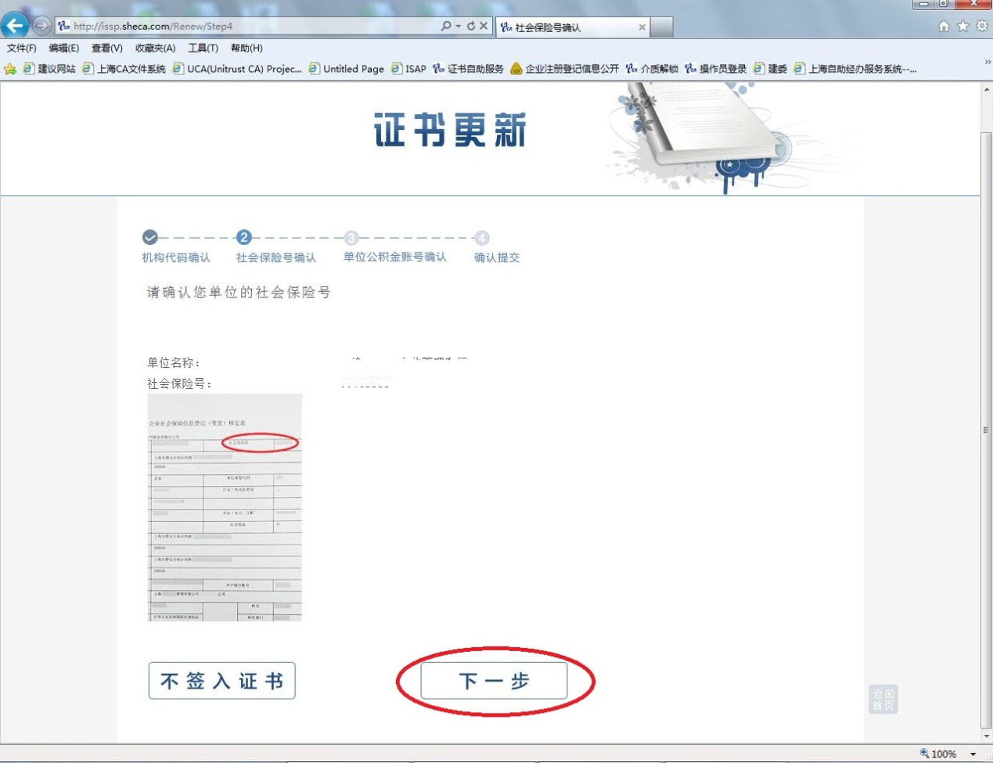
5.请核对公积金信息。（如原key内已经有公积金号，请核对信息，确认无误后点“下一步”）继续
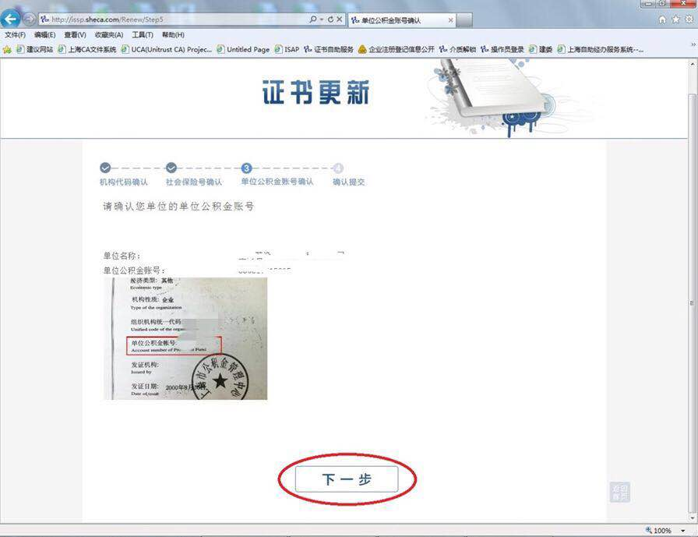
6.最后确认用户信息后，选择更新时间，点“确定”继续
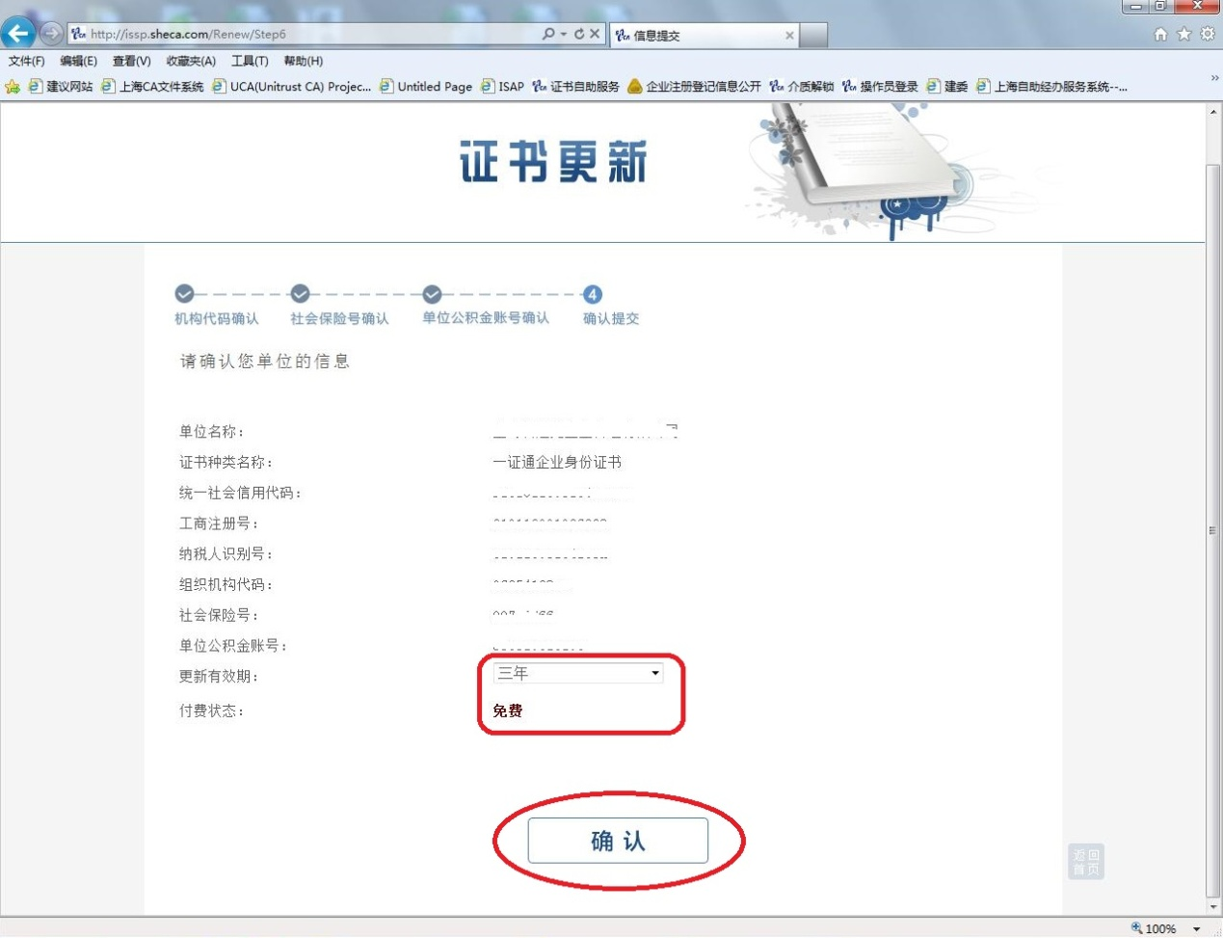
注：若证书是第二张或以上法人一证通，则进入付费页面。请确认更新好收取发票的收件人信息及联系方士无误后，点击“确认”。支持微信、转账等多方式付款。发票会通过邮寄的方式寄出。
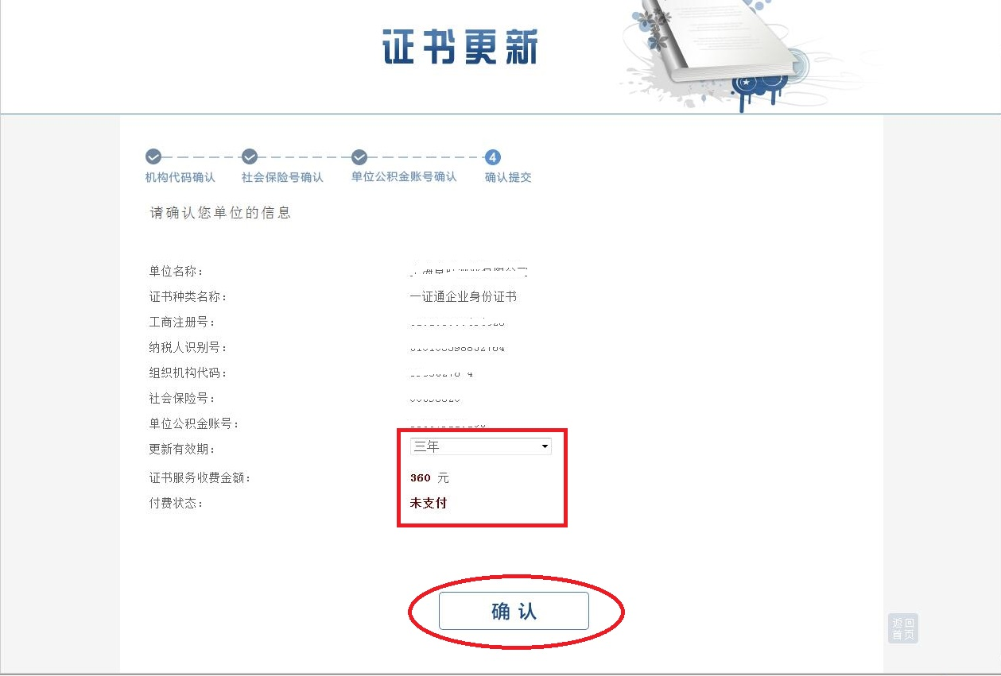
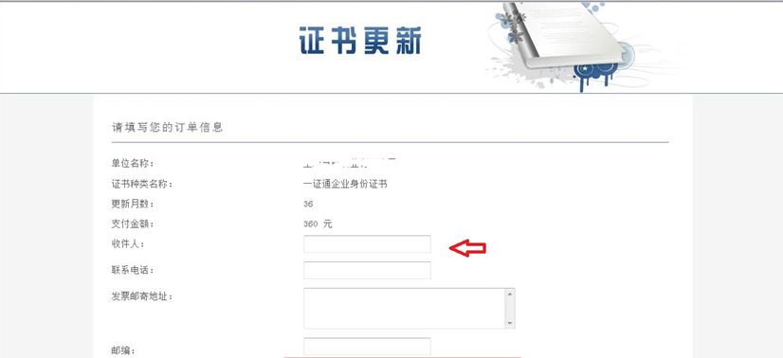

7.证书更新中，请不要拔出usbkey，耐心等待
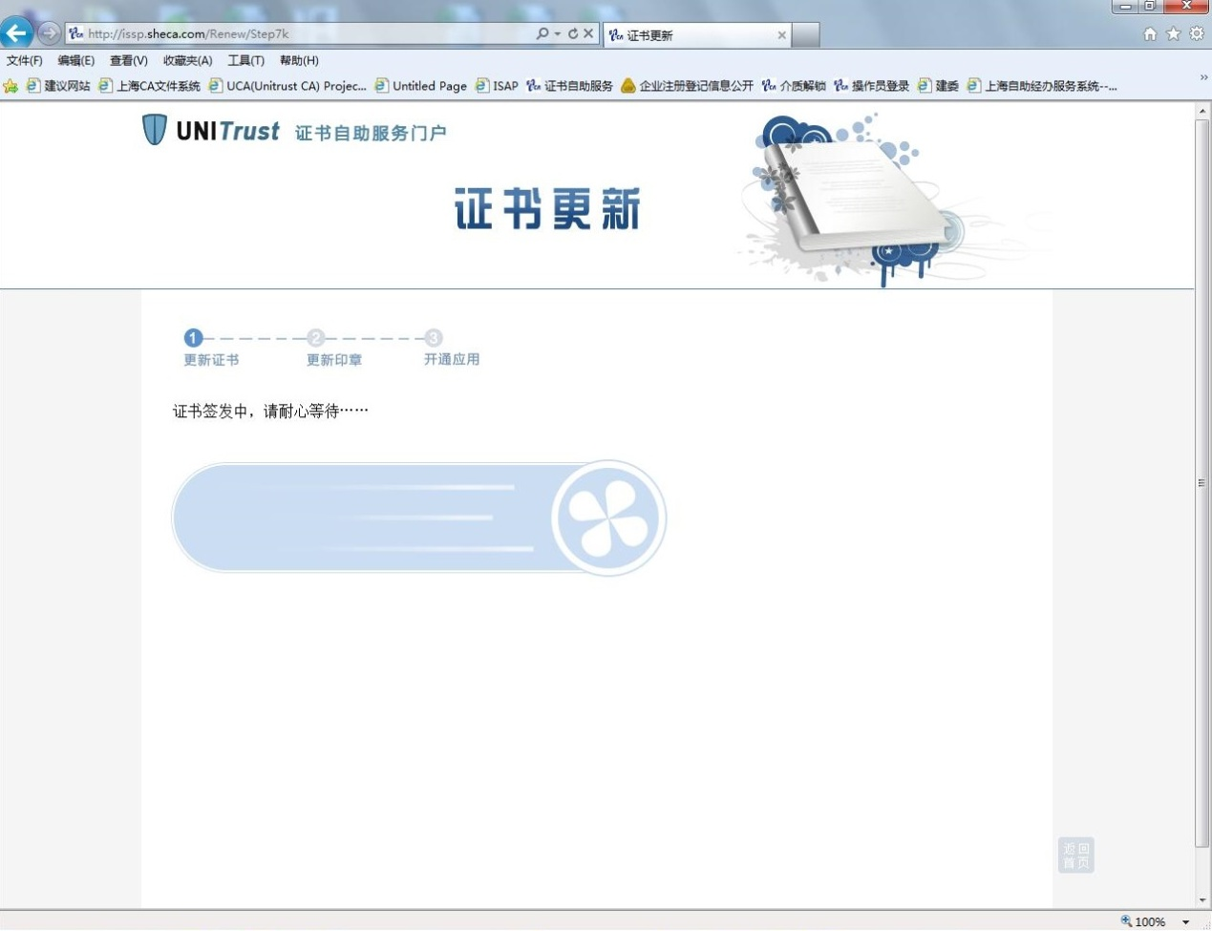
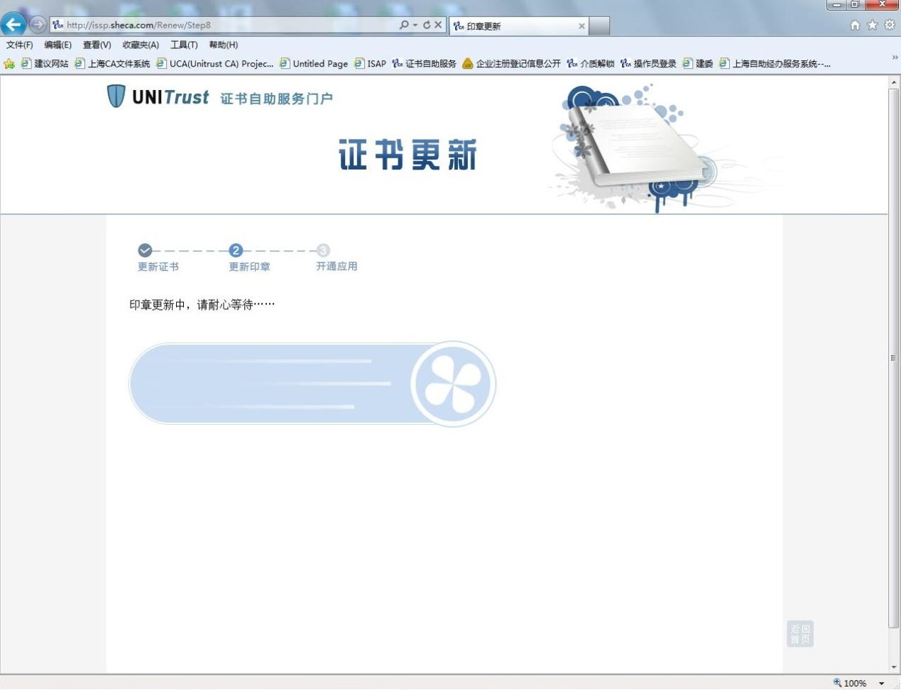

如有电子印章，电子印章更新中，请不要拨出usbkey，耐心等待
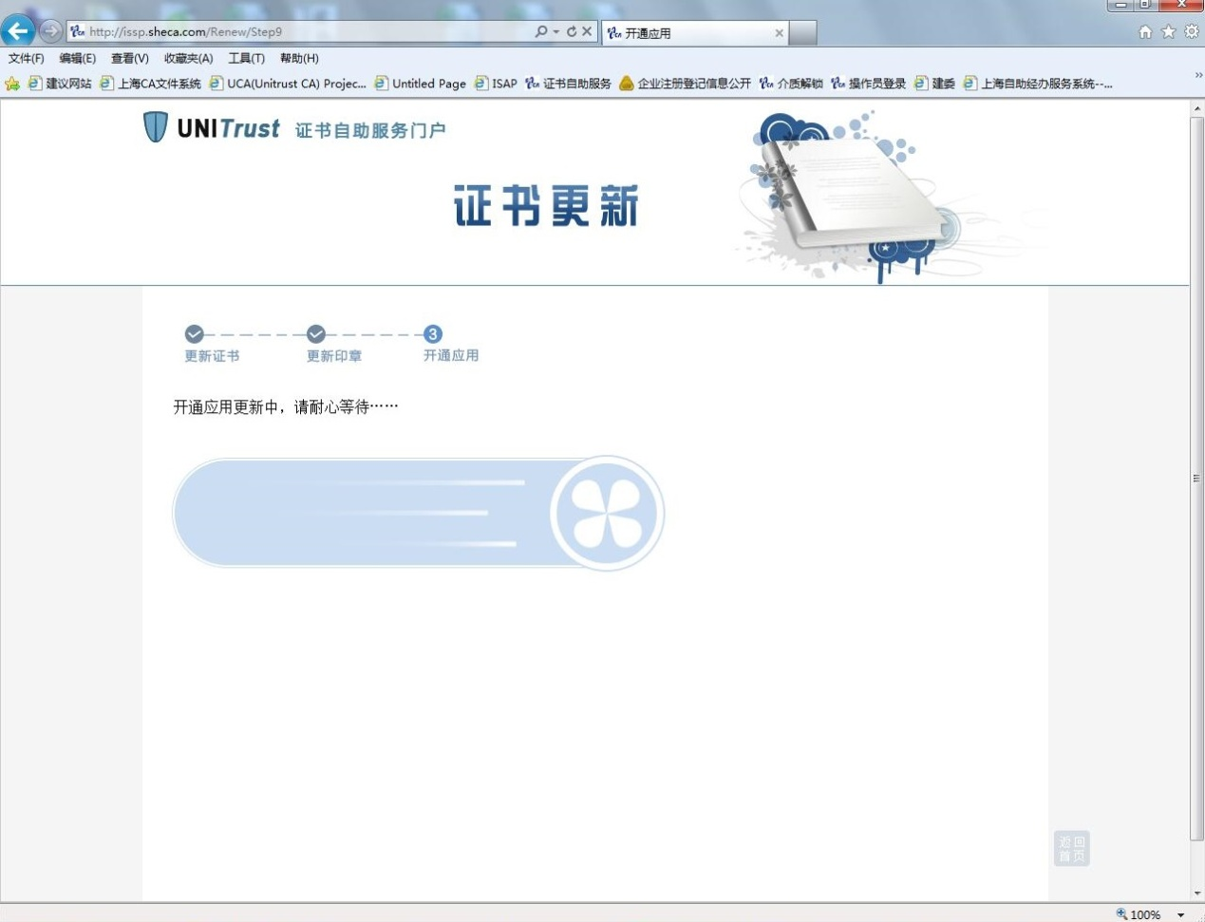

8.开通应用更新成功，点击确定，证书更新完成
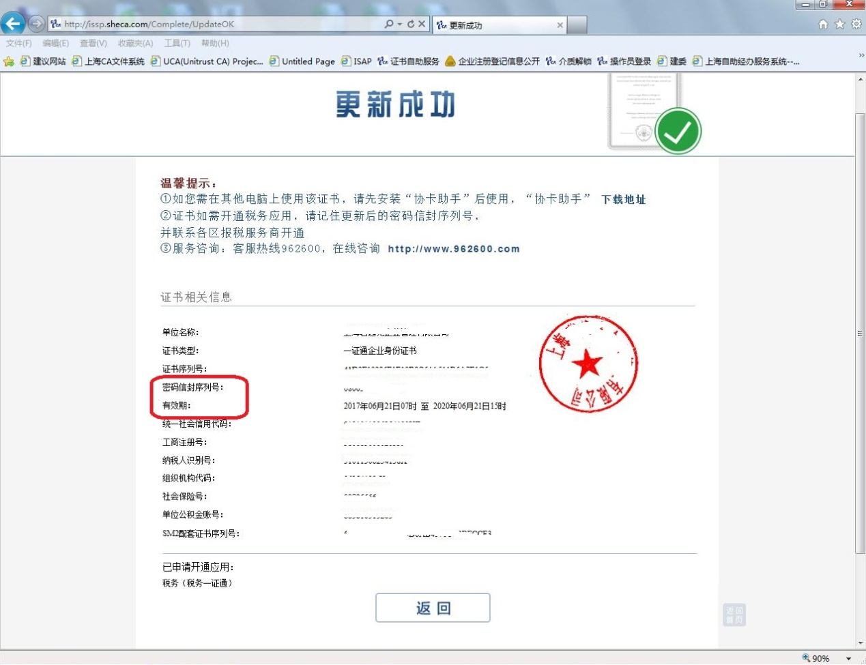
更新成功后，可以通过电脑桌面的协卡助手，查看证书内容、证书序列号及有效期是否延长，也可验证密码是否无误。

更新注意事项
*系统更新有效期可以自行选择为一年至三年。
*用户来受理点更新后，回去客户端电脑仍需安装新的一证通驱动后才能使用。
*如需同时用于网上报税，在更新后，需通知报税区对应的税务软件服务商开通相应的税务业务。
*用户如需添加印章，可在更新后，在印章申请栏目里申请电子印章或携带相关资料前往服务网点申请电子印章

自助变更流程
此功能适用于法人一证通用户在证书有效期内，自助添加所持证书中缺失的证件号码，如社会统一信用代码、社保号、公积金号等。
注意：添加的证件号码以法人库查询到的为准。

- 点击首页“添加证件”。
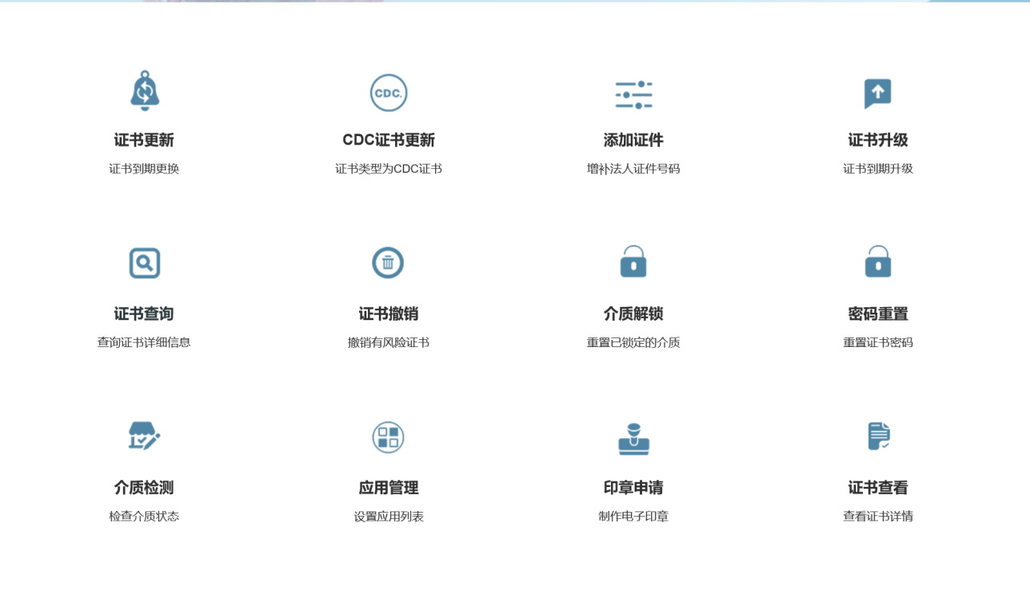

2．插入待变更的证书，输入证书密码，登陆系统。

查看提示，点“确定”继续。
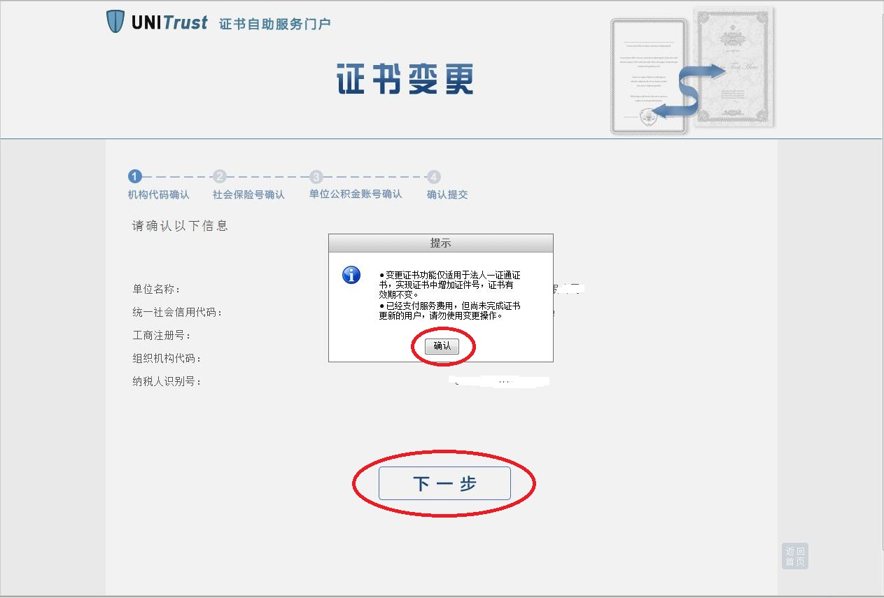

2、核对证书中已有的信息，点“下一步”继续。
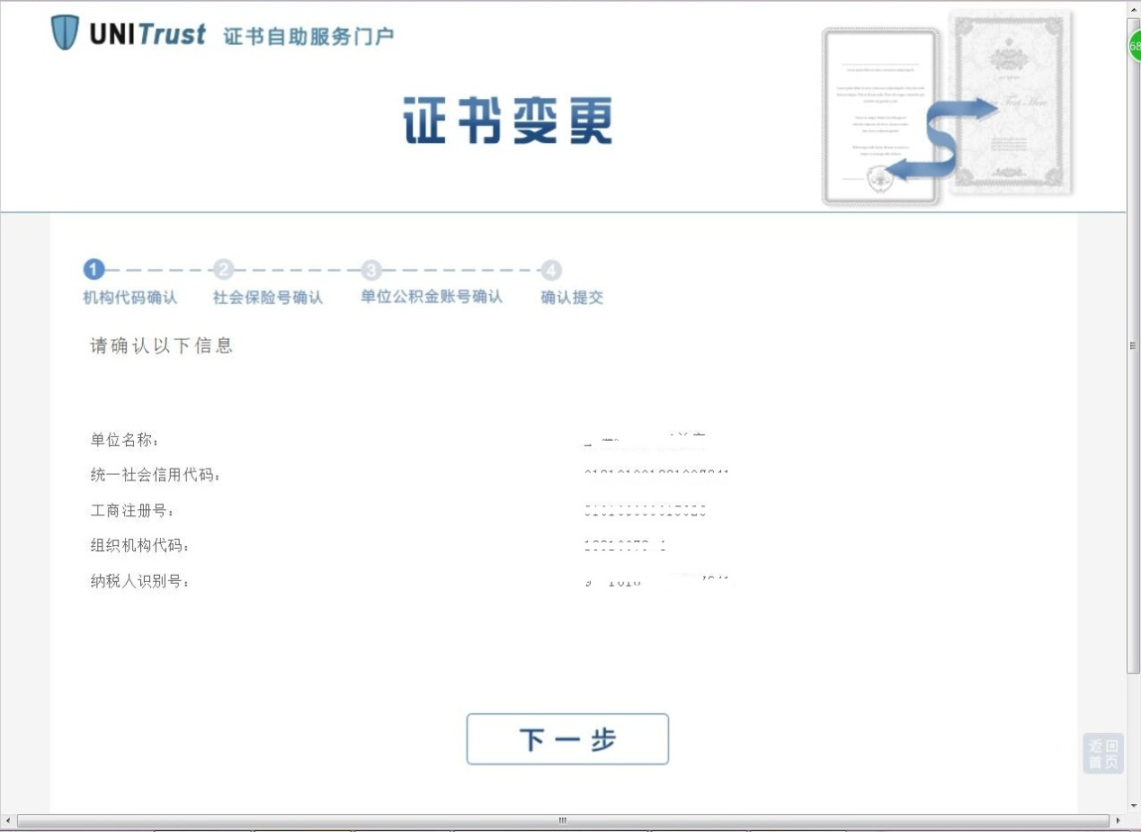

3、根据法人库查询出的提示，选择是否签入证件号，如签入，则“下一步”，如不签入，则选择“不签入证书”。
依次完成至公积金账号的确认。
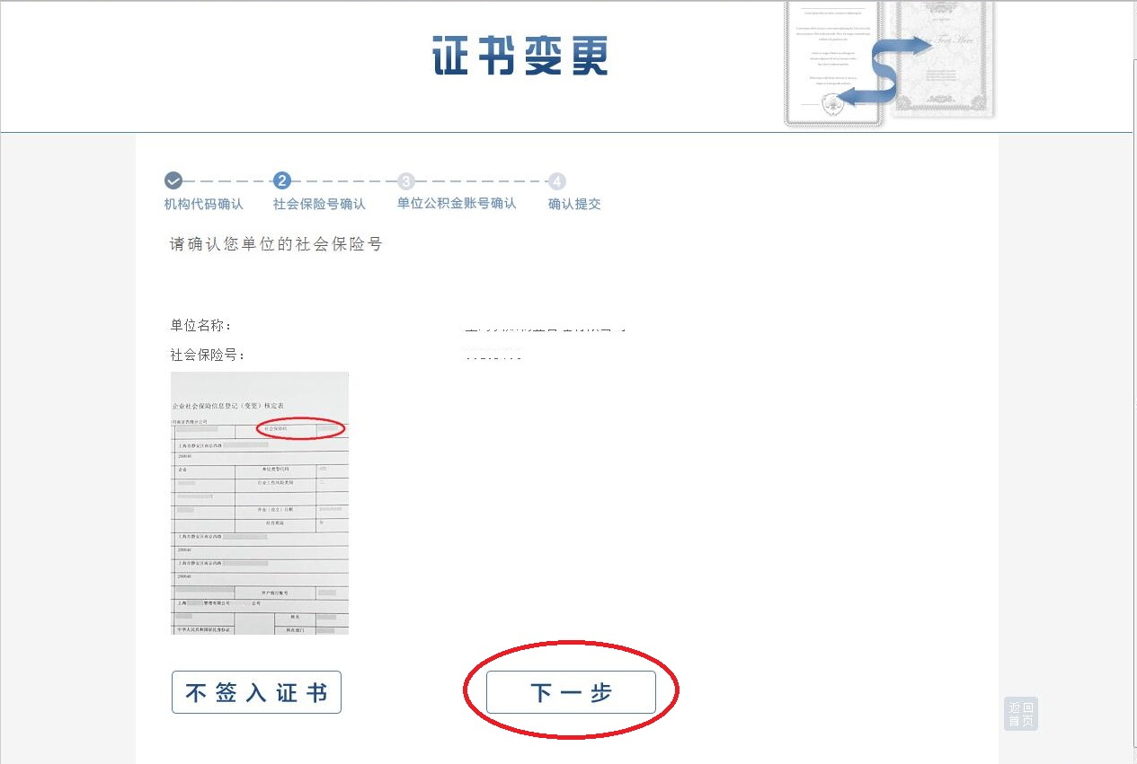
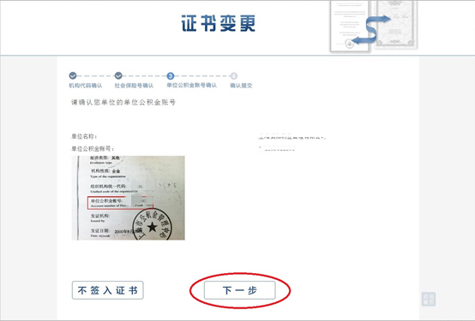

4、确认新增的号码，点“确认”提交信息

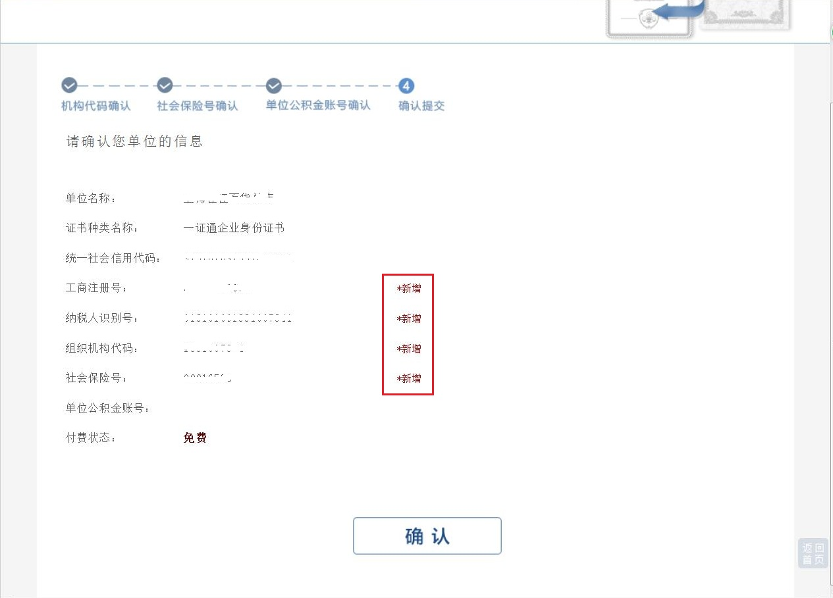

5、等待证书签发中，等待应用开通。（该过程时间较长，请耐心等待页面跳转）
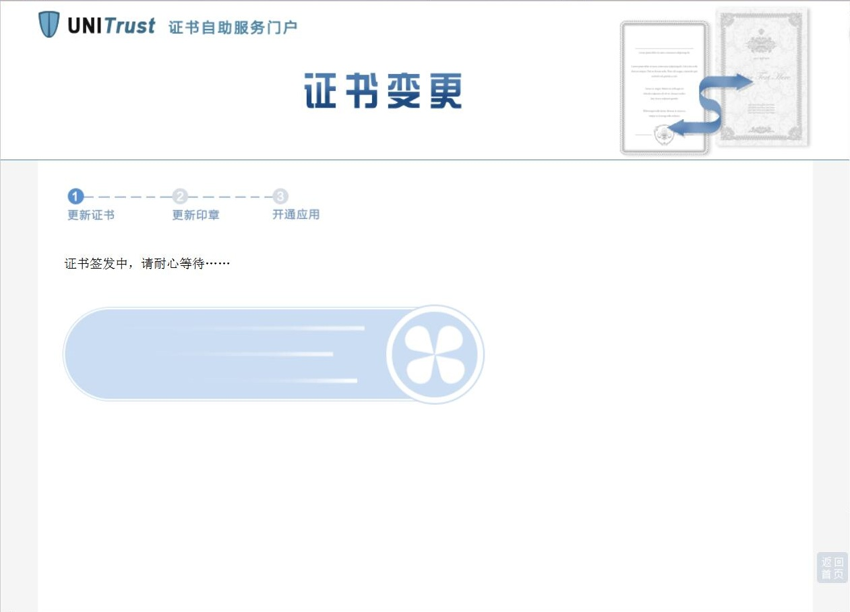
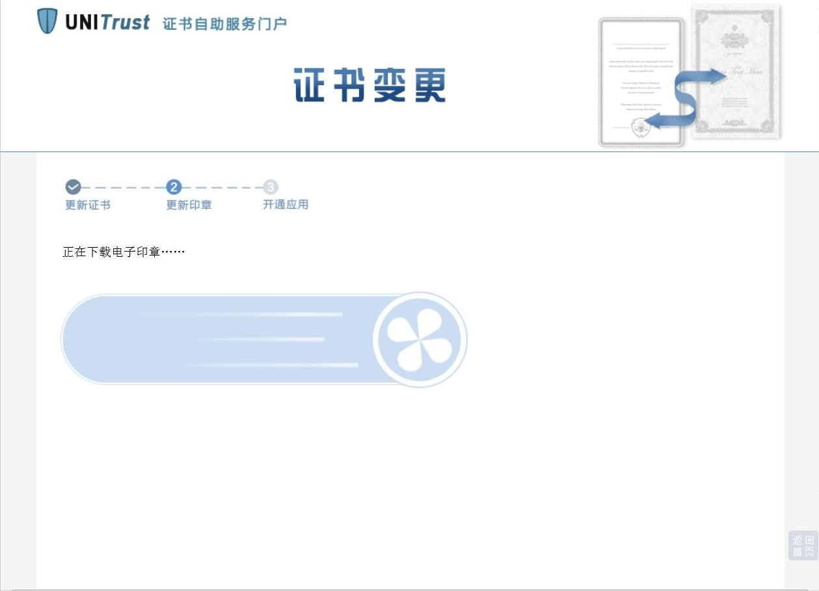

如有电子印章，电子印章更新中，请不要拨出usbkey，耐心等待

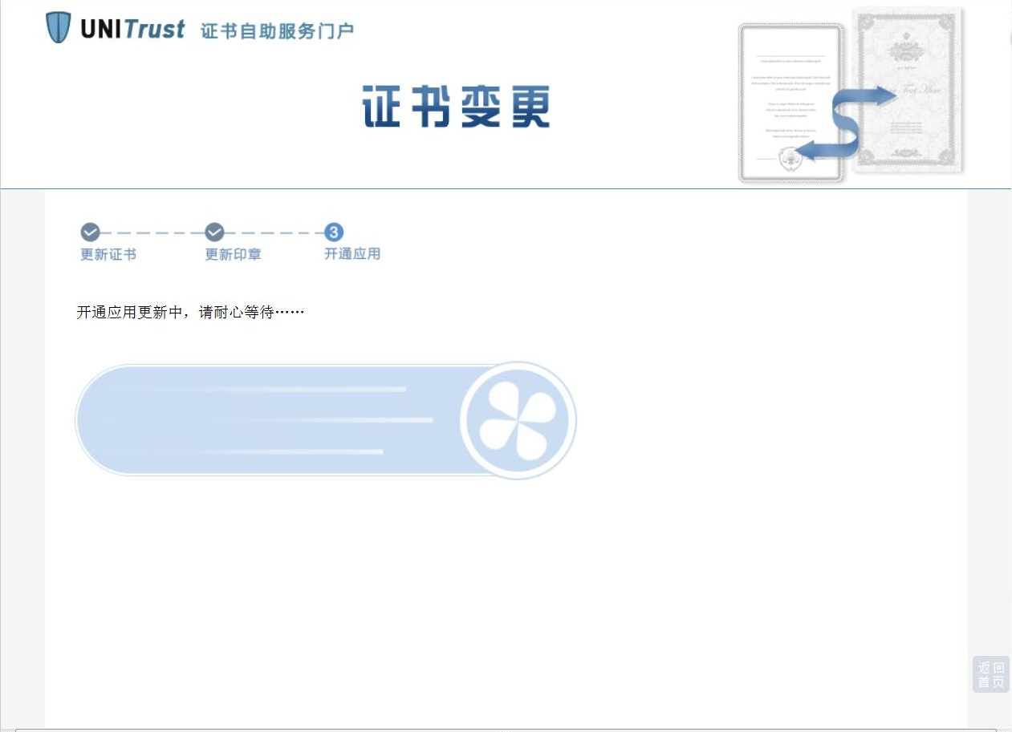

6、变更成功后会提示证件号码，注意：证书有效期不会改变。

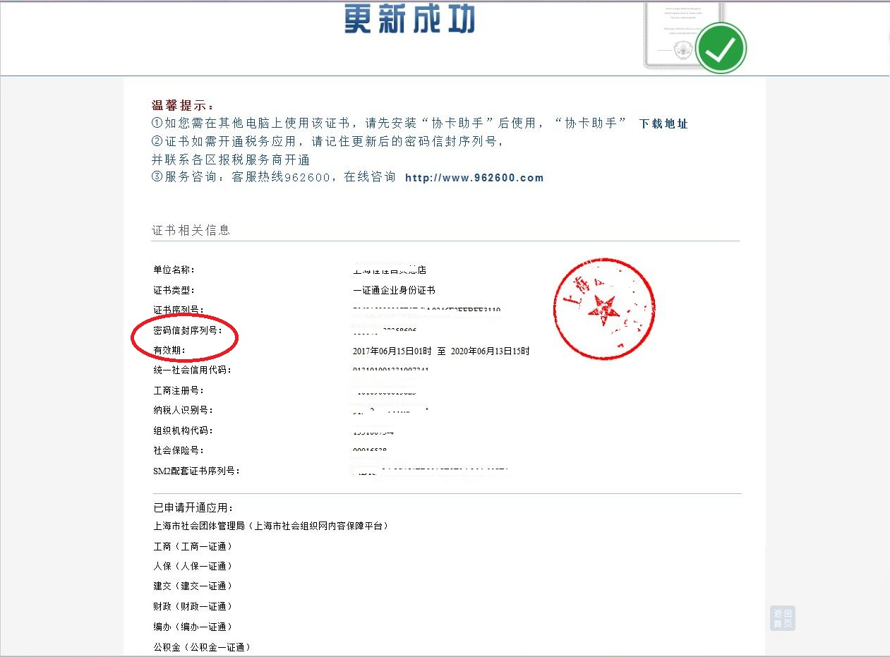

·变更注意事项
*用户来受理点变更后，回去客户端电脑仍需安装新的一证通驱动后才能使用。
*如需同时用于网上报税，在变更后，需通知报税区对应的税务软件服务商开通相应的税务业务。
*用户如需添加印章，可在更新后，在远程制章栏目里申请电子印章或携带相关资料前往服务网点申请电子印章

远程制章流程
1、插入需要添加电子印章的证书介质，登陆自助服务网站。
点击“印章申请”

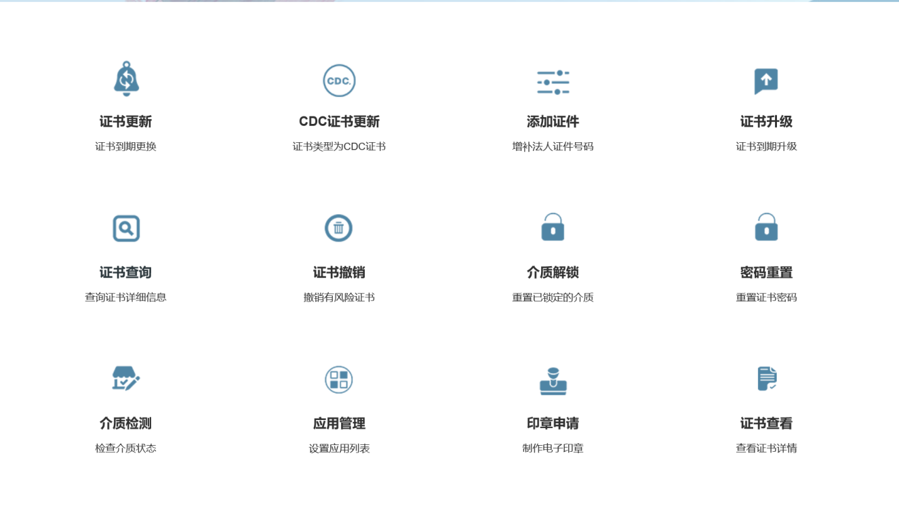

2、根据要求上传盖章图片即可
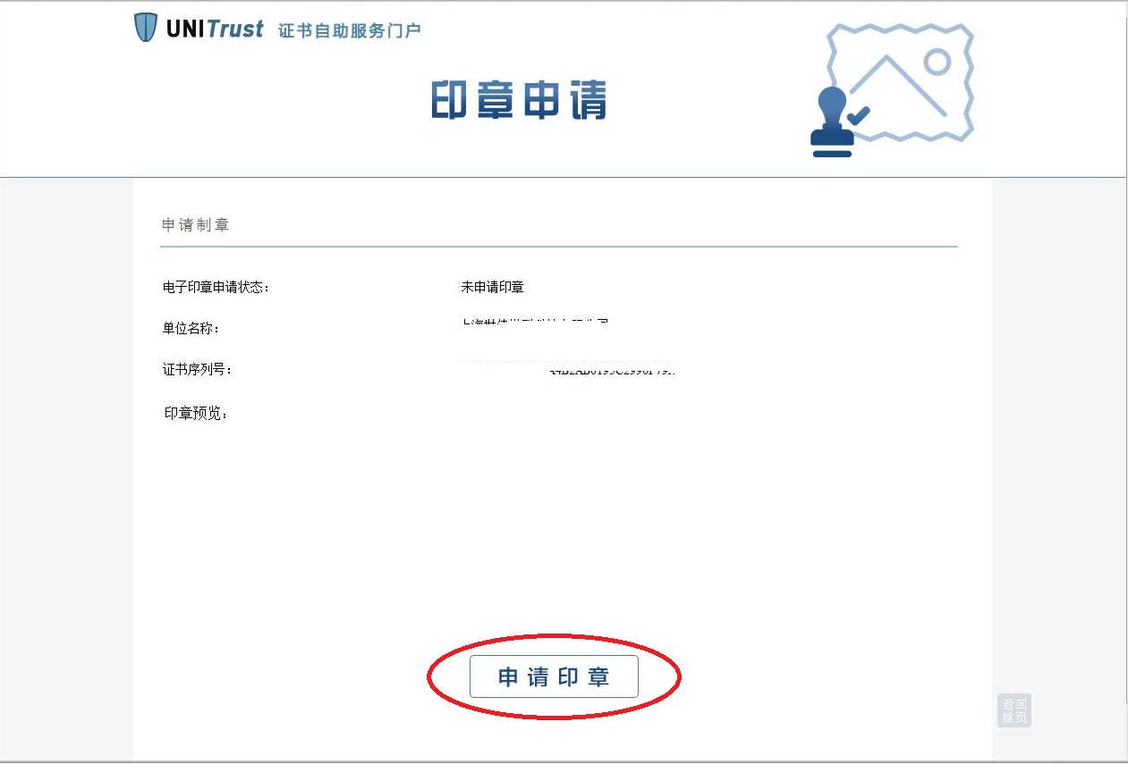

3、等待后台数据审核印章是否符合要求，一般三个工作日后可再次登陆自助服务网站查询审核结果。

4、如审核通过，可进入远程印章，直接下载印章至已有的证书中。
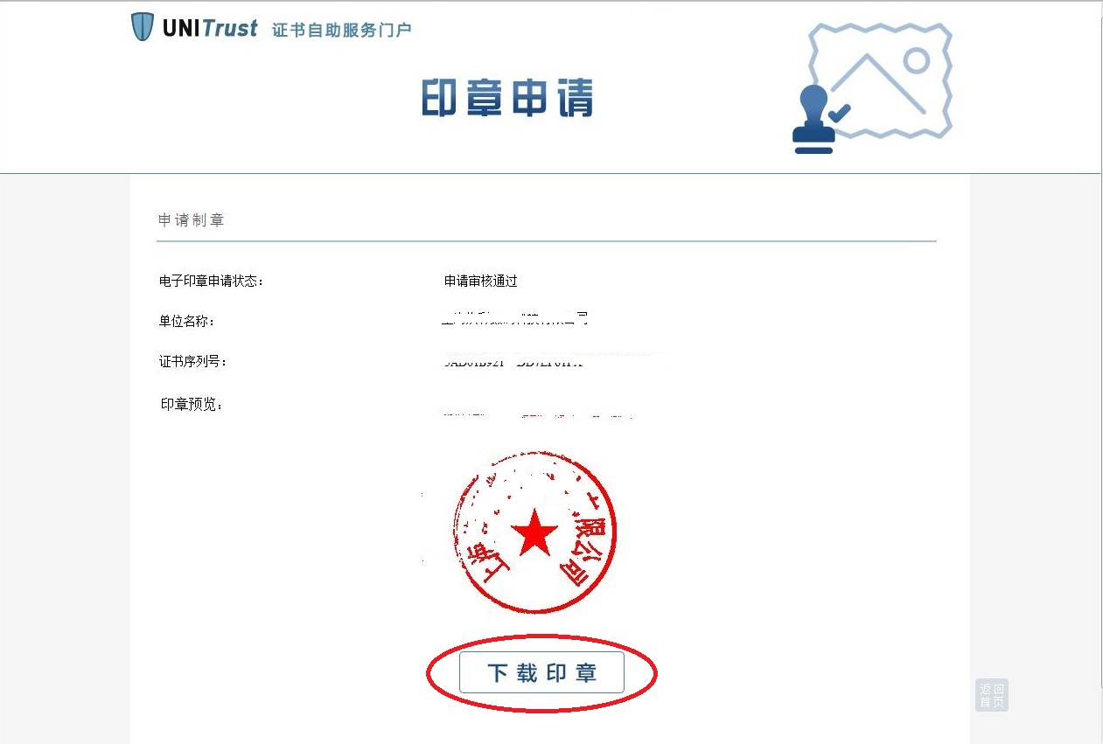
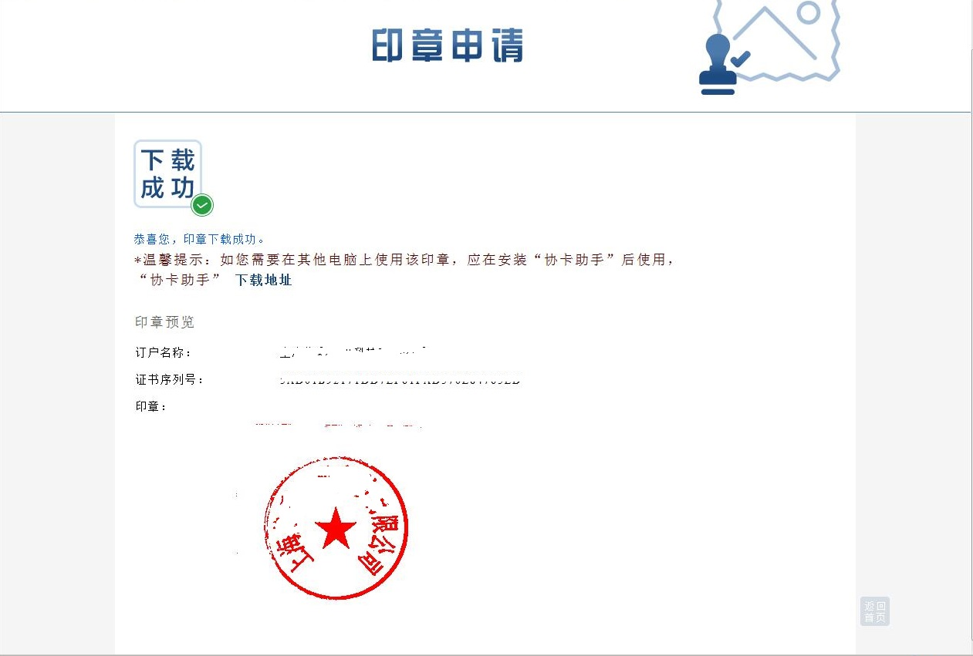

远程解锁流程
1、插入需要解锁的证书介质，登陆自助服务网站。
点击“介质解锁”
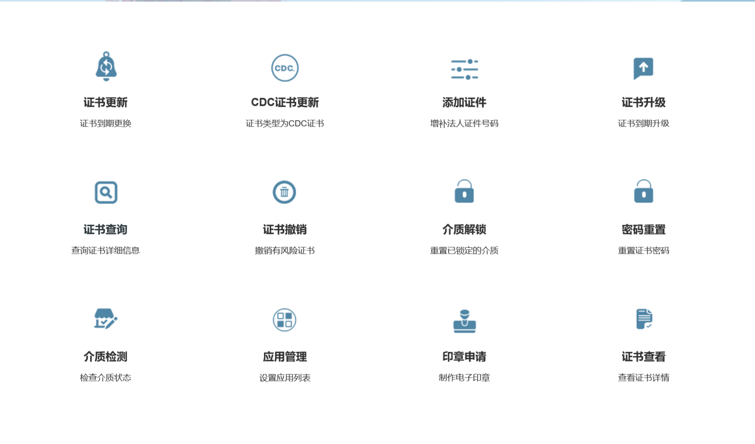

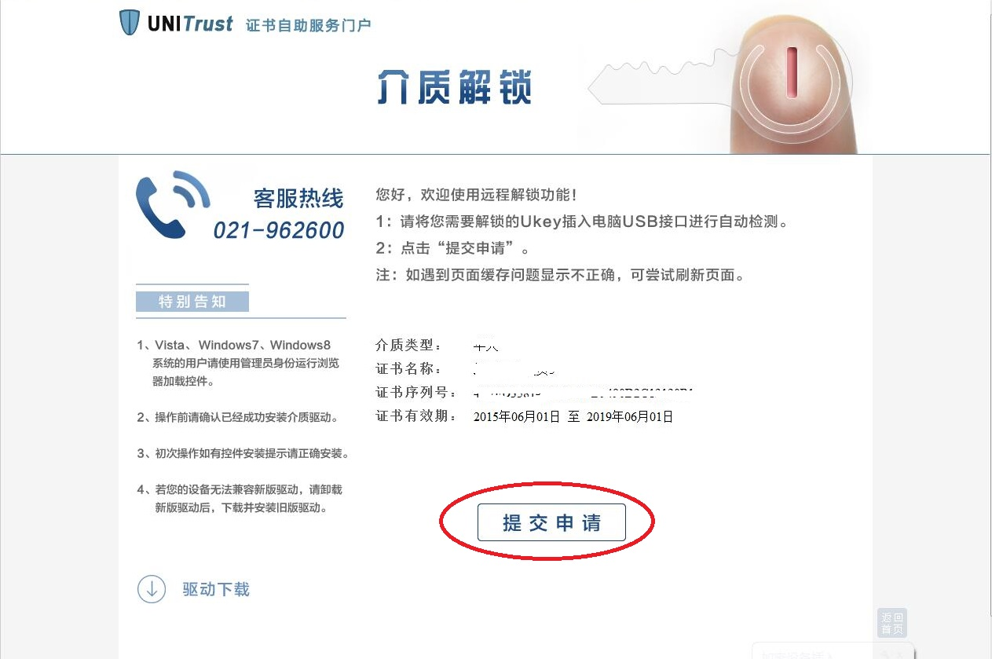

2、根据要求传真、邮件或者邮寄相关申请材料：解锁申请表格（需盖公章）、单位证件复印件（需盖公章）和经办人身份证复印件（需盖公章）。
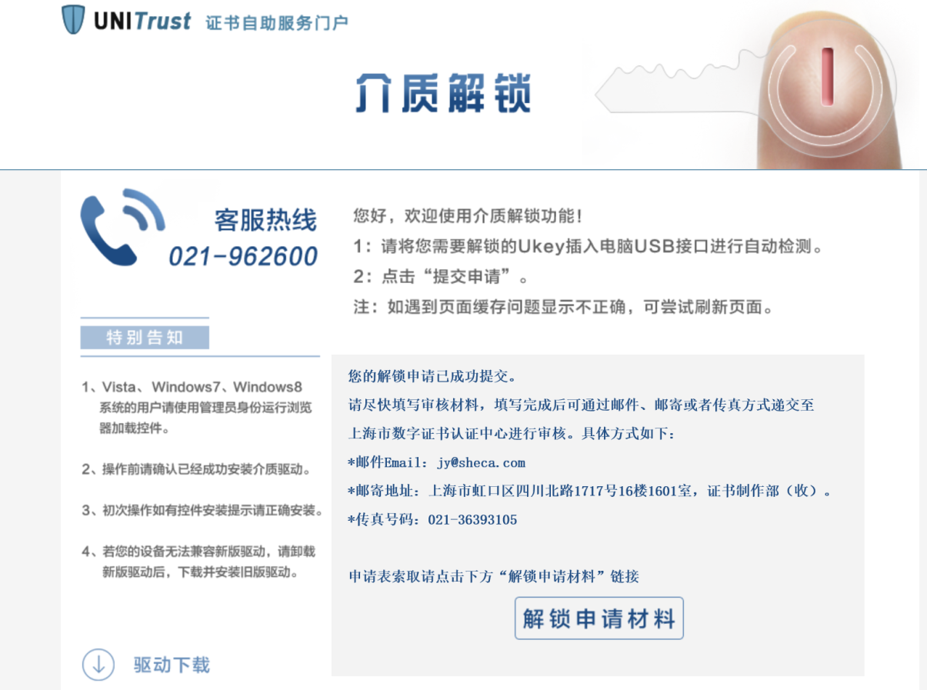

- 等待后台数据审核证件是否符合要求，一般三个工作日后可再次登陆自助服务网站查询审核结果。
4、如审核通过，可进入介质解锁，即直接重置密码，密码重置为8位数。

